Barbora Koníčková, 400031

**Etymologické slovníky**

**Etymologie**

* z řec. slova ἐτυμολογία – etymologia, složeno z ἔτυμον - etymon = pravdivý, pravý význam, skutečná povaha; λογία – logia = nauka; λόγος - logos = slovo
* je to diachronní jazykovědná disciplína odhalující původ slov, tzn. jejich vznik a vývoj, a to po stránce tvarové i významové

**Etymologické slovníky**

**Obsahují:**

* informaci o původu slov jednoho jazyka nebo jazykové větve, popř. rodiny
* rekonstrukci jejich původní formy a významu jejich morfému
* srovnání s formou a významem slov v příbuzných jazycích, popř. také informaci o přejetí slova a způsobu tohoto přejetí z jiného jazyka
* větší etymologické slovníky obsahují za jednotlivými hesly i odkazy na odbornou etymologickou literaturu

**Dělení etymologických slovníků:**

1. **vědecké**

* důkladný etymologický rozbor slovní rodiny s vlastním stanoviskem
* obsahují slova spisovná, nářeční, dialektismy, archaismy
* hesla jsou řazeny abecedně nebo věcně
* většinou retrospektivní (od určitého bodu zpět do minulosti), může být i prospektivní (z určitého bodu v jazykové minulosti postupuje do současnosti)
* chtějí se podílet na rozvoji etymologie

1. **popularizační**

* informují širší jazykovědnou a kulturní společnost
* podávájí základní a srozumitelnou informaci o původu slova
* zaměřují se většinou pouze na slova spisovná
* slova jsou řazena podle abecedy
* důraz kladen na srozumitelnost a rychlou orientaci
* vycházejí ze současného stavu jazyka
* retrospektivní

1. **monolingvální**

* výklad slov pouze jednoho jazyka
* ostatní jazyky, které jsou s tímto jazykem srovnávané, pouze dokreslují výklad

1. **multilingvální**

* zkoumá nejvýznamnější zástupce jazykové rodiny nebo prajazyk, ze kterého daná jazyková rodina vychází

**České etymologické slovníky:**

Josef Holub: *Stručný slovník etymologický jazyka československého*, Praha 1933, 2.vyd. 1937.

Josef Holub, František Kopečný: *Etymologický slovník jazyka českého*, Praha 1952.

Josef Holub, Stanislav Lyer: *Stručný etymologický slovník jazyka českého se zvláštním zřetelem k slovům kulturním a cizím*, Praha 1967, 2. vyd. 1978, 3. vyd. 1982, 4. vyd. 1992.  
Václav Machek: *Etymologický slovník jazyka českého a slovenského*, Praha 1957.  
Václav Machek: *Etymologický slovník jazyka českého*, Praha 1968, reprint Praha 1997.  
Michal Novotný: *Zákulisí slov*, Praha 2003.  
Michal Novotný: *Zákulisí slov podruhé*, Praha 2004.  
Michal Novotný: *Zákulisí slov do třetice*, Praha 2006.  
Jiří Rejzek: *Český etymologický slovník*, Voznice 2001.  
Ludmila Štěpanová: *Historie a etymologie českých rčení. Bibliografie pramenů*, Praha 1998.

**V současné době se výkladem ryze českých slov zabývají čtyři etymologické slovníky:**

**Český etymologický slovník – J. Rejzek**

* nejnovější
* více než 11 tisíc hesel, 21 tisíc slov odvozených a 64 tisíc odkazů na slova jiných jazyků
* vývojově nemíří k praslovanštině, obsahuje přehled nejdůležitějších hláskových změn, zakotvení v baltoslovanském období
* užívá hnízdování (pod jedním heslovým slovem mohou být sdružena také slova odvozená a složená)
* hesla řazena abecedně
* obsahuje i slova nedávno přejatá do češtiny
* zařazeny také neologismy a některá nespisovná slova
* heslo: u méně známých a významově nejednoznačných slov objasňuje jejich základní význam, poté následuje výčet odvozenin, rekonstrukce výchozího ie kořene, rekonstruovaná praslovanská podoba a srovnání s jinými ie jazyky

**Stručný etymologický slovník jazyka českého se zvláštním zřetelem k slovům kulturním a cizím – J. Holub, S. Lyer**

* obsahuje slova kulturní a cizí
* výklad domácích slov je ale stručný
* obsahuje výklad historické mluvnice
* hesla řazena abecedně
* heslo je stručné, odvozeniny jsou zvýrazněny tučně jako základní hesla

**Etymologický slovník jazyka českého – Václav Machek**

* první vydání vyšlo v roce 1957 jako *Etymologický slovník jazyka českého a slovenského*
* vychází ze současnosti a pohybuje se směrem do minulosti
* zaměřuje se na archaické vrstvy jazyka
* slova spisovného jazyka, slova nářeční, cizí slova jsou zde okrajově
* značná pozornost věnována slovům citově zatíženým – expresivním
* zaměřuje se na archaické vrstvy jazyka - zejména praslovanská, indoevropská a praevropská slova a jejich vývoj
* nejširší rozbor hesla
* je nejrozsáhlejší
* obsahuje přes 8000 základních etymologických hesel
* rejstřík má více než 32000 slovy
* odkazuje na téměř 100 jazyků
* snaží se osvětlit slovo po stránce významové i tvarové
* heslo: v každém hesle se objasňuje význam heslového slova a uvádí se jeho doložení v dialektech i historii českého jazyka
* jsou zde jeho české deriváty a paralely z ostatních slovanských jazyků, případně rekonstrukce podoby praslovanské, paralely z indoevropských jazyků, popř. i rekonstrukce ie tvaru

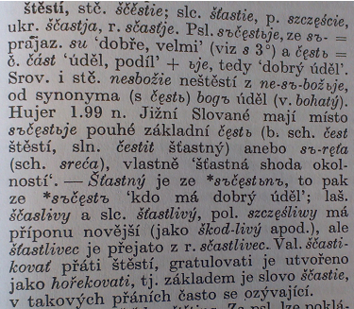

**Ukázka hesla:**

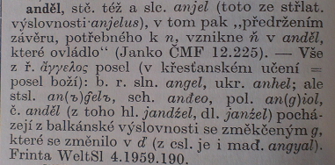

**Etymologický slovník jazyka českého - Josef Holub, František Kopečný**

* hesla řazena abecedně
* v závěrečném oddílu slovníku je podrobný etymologický přehled přípon a koncovek
* rozsáhlá předmluva, v níž jsou načrtnuty principy etymologické práce, historické hláskosloví, teorie kořenů a slovotvorby a pro etymologickou analýzu relevantní poznatky ze sémantiky a sociolingvistiky
* slovník vydán až 1952 je značně rozšířen, především o řadu kulturních slov přejatých

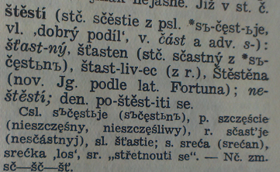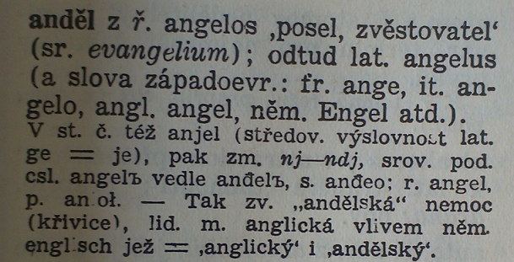**Ukázka hesla:**

**Použitá literatura:**

ČEJKA, Mirek. *Česká lexikologie a lexikografie*. Brno: Masarykova univerzita, 1992, 53 s. ISBN: 80-210-0393-6.

HOLUB, Josef; KOPEČNÝ, František. *Etymologický slovník jazyka českého*. 3. přeprac.

vyd. Praha: Státní nakladatelství učebnic, 1952, 575 s.

HOLUB, Josef; LYER, Stanislav. *Stručný etymologický slovník jazyka českého se zvláštním*

*zřetelem k slovům kulturním a cizím.* 4. vyd. Praha: SPN, 1992, 483 s. ISBN: 14-268-78.

KARLÍK, Petr; NEKULA, Marek; RUSÍNOVÁ, Zdenka; GREPL, Miroslav*. Příruční*

*mluvnice češtiny*. Praha: NLN, Nakladatelství Lidové noviny, 2012, 799 s. ISBN 978-80-7106-624-8.

MACHEK, Václav. *Etymologický slovník jazyka českého*. 5. vyd. Praha: NLN, Nakladatelství

Lidové noviny, 2010, 866 s. ISBN 978-80-7422-048-7.

REJZEK, Jiří. *Český etymologický slovník*. 2., nezměn. vyd. Voznice: Leda, 2012, 752 s.

ISBN 978-80-7335-296-7.

VEČERKA, Radoslav. *K pramenům slov uvedení do etymologie.* 1. vyd. Praha: NLN, Nakladatelství lidové noviny, 2006, 355s. ISBN 80-7106-858-6.